# 实验6: SQL数据库编程

**实验目的：**

掌握过程化SQL编程的基本方法，学会变量和常用函数的使用以及控制流语句的设计和实现。

**实验内容：**

针对包含学生的基本信息、成绩信息和课程信息三个表，完成查询操作：

（l）xsb：学生基本信息；（2）cjb：学生成绩表；（3）kcb：课程表。

**实验步骤：**

1. 获取课程号为101的课程的名称，并利用LEN函数获取课程名的长度，然后利用CONVERT函数将其转换为字符串，最后使用PRINT函数将其输出。

提示：定义局部变量，用select将查询到的长度给变量赋值，输出拼接字符串

declare @courseSize int  
select @courseSize=*len(*课程名*)* from kcb where 课程号='101'  
print @courseSize

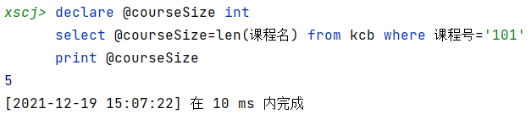

1. 获取student表中的学生的数目，并将其输出。

提示：定义局部变量，用select将查询到的学生数目给变量赋值，输出拼接字符串

declare @studentCount int  
select @studentCount=*count(*学号*)* from xsb  
print @studentCount

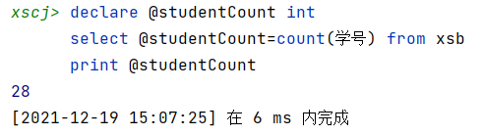

1. 将字符串“Welcome to SQL”赋值给一个变量，利用UPPER函数将其转换为大写字母后输出。

declare @str varchar*(*100*)*select @str='Welcome to SQL'  
select @str=*upper(*@str*)*print @str

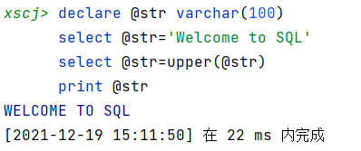

1. 查询学号为“191301”的学生的平均成绩是否超过了75分，若超过则输出“XXX考得不错”，否则输出“该生考得一般”。

declare @avgScore int  
declare @studentname varchar*(*100*)*select @avgScore=*avg(*成绩*)*,@studentname=姓名  
from cjb,xsb  
where cjb.学号=xsb.学号  
 and xsb.学号='191301'  
group by 姓名  
if @avgScore>75  
 print @studentname+'考得不错'  
else  
 print @studentname+'考得一般'

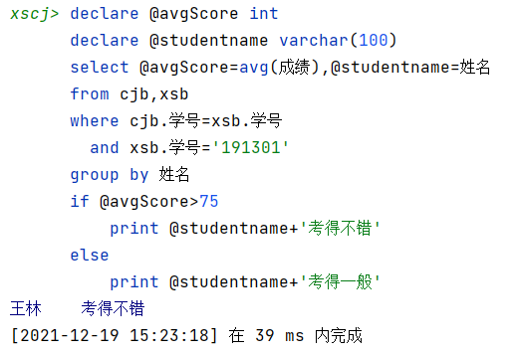

1. 建立一个带输入参数的存储过程，功能是向xsb表中增加一条记录，记录内容由输入参数确定。提示：存储过程的每一个参数对应xsb中一个属性。

create procedure *addStudent* @studentId char*(*6*)*,  
 @studentname char*(*8*)*,  
 @sex bit,  
 @dateofbirth date,  
 @major char*(*12*)*,  
 @totalCredits int ,  
 @remarks varchar*(*500*)*as  
insert into xsb values *(*@studentId,@studentname,  
 @sex,@dateofbirth,@major,  
 @totalCredits,@remarks*)*go  
  
exec *addStudent* '221322',  
 '娃哈哈',  
 1,  
 '2021/12/19',  
 '软件工程',  
 80,  
 '准备转专业学习'  
go  
  
select *\** from xsb where 学号='221322';

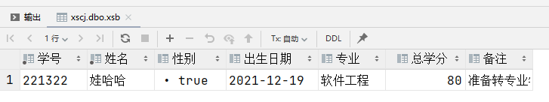

1. 建立一个以学号为输入的存储过程，功能是从三张表中返回该学生的学号、选修的课程名和成绩

create procedure *queryStudent* @studentId int  
as  
select xsb.学号,课程名,成绩 from xsb,kcb,cjb  
where kcb.课程号=cjb.课程号  
 and cjb.学号=xsb.学号  
 and xsb.学号=@studentId  
  
exec *queryStudent* 191301

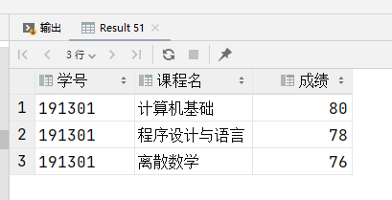

1. 使用游标打印xsb表中的信息

*--声明一个游标*Declare queryXSB Cursor for  
 select *\** from xsb  
declare @studentId char*(*6*)*,  
 @studentname char*(*8*)*,  
 @sex bit,  
 @dateofbirth date,  
 @major char*(*12*)*,  
 @totalCredits int ,  
 @remarks varchar*(*500*)  
  
--打开游标*Open queryXSB  
*--循环并提取记录*Fetch Next From queryXSB into @studentId,@studentname,@sex,@dateofbirth,@major,@totalCredits,@remarks  
While *( @@Fetch_Status*=0 *)  
 begin* if @remarks IS NULL  
 print @studentId+'---'+@studentname+'---'+*CONVERT(*varchar*(*4*)*,@sex*)* +'---'+*CONVERT(*varchar*(*100*)*,@dateofbirth*)* +'---'+@major+'---'+*CONVERT(*varchar*(*100*)*,@totalCredits*)* else  
 print @studentId+'---'+@studentname+'---'+*CONVERT(*varchar*(*4*)*,@sex*)* +'---'+*CONVERT(*varchar*(*100*)*,@dateofbirth*)* +'---'+@major+'---'+*CONVERT(*varchar*(*100*)*,@totalCredits*)*+'---'+@remarks  
 Fetch Next From queryXSB into @studentId,@studentname,  
 @sex,@dateofbirth,@major,@totalCredits,@remarks  
 *end  
--关闭游标*Close queryXSB  
*--释放游标*Deallocate queryXSB

